EDITAL DE LICITAÇÃO
PROCESSO Nº. 03/2017
REGISTRO DE PREÇO
MODALIDADE PREGÃO PRESENCIAL Nº. 02/2017

- PREÂMBULO:
O MUNICÍPIO DE BANDEIRANTE - SC, através do FUNDO MUNICIPAL DE ASSISTÊNCIA SOCIAL, pessoa jurídica de direito público interno, CNPJ nº. 14.285.358/0001-12, com sede administrativa a Av. Santo Antônio, s/n, centro, CEP 89.905-000, neste ato representado pela sua Gestora Municipal, a Senhora JANETE FÁTIMA SANTIN DEGASPERI, torna público, para conhecimento dos interessados, que fará realizar licitação na modalidade de Pregão Presencial, SOB A FORMA DE REGISTRO DE PREÇO PARA ENTREGA PARCELADA, tipo Menor Preço Por Item.
O Pregão Presencial será realizado no dia 21 de fevereiro 2017, com inicio as 08h00min (horário de Brasília), junto a Sala de Reuniões da Prefeitura Municipal de Bandeirante – SC, sito a Avenida Santo Antônio, 1069, Centro, CEP 89905-000, sendo que os envelopes de DOCUMENTAÇÃO e de PROPOSTAS deverão ser protocolados até às 07h50min do mesmo dia quando deverão ser apresentados os DOCUMENTOS DE CREDENCIAMENTO.

1.1 - O licitante que não pretenda credenciar representante para praticar atos presenciais, poderá encaminhar os envelopes “Proposta” e “Documentação” e, em terceiro envelope, devidamente identificado (ou avulso), a DECLARAÇÃO DE QUE CUMPRE OS REQUISITOS DE HABILITAÇÃO E A DECLARAÇÃO DE ME/EPP, se for o caso, por correio ou diretamente no protocolo do Setor de Licitações, até o prazo e atendidas às condições estabelecidas neste edital.
1.2 - As licitantes que pretendem autenticar documentos junto a Prefeitura Municipal de Bandeirante – SC, deverão preferencialmente encaminhar os mesmos até as 17h00min do dia 20 de fevereiro de 2017.
1.3 – As licitantes devem fazer uso do programa Auto-cotação, podendo o arquivo referente a proposta ser solicitado através do e-mail licitacao@bandeirante.sc.gov.br, ou ser baixado através do site da Prefeitura, ou ainda comparecendo ao Setor de Licitações da Prefeitura, com mídia digital qualquer para obter o arquivo.

- OBJETO
2.1- O objeto do presente edital visa à escolha da melhor proposta para REGISTRO DE PREÇO PARA AQUISIÇÃO DE PRODUTOS ALIMENTÍCIOS, PRODUTOS DE HIGIENE E LIMPEZA E MATERIAIS DE COPA E COZINHA PARA USO JUNTO AS ATIVIDADES DO SERVIÇO DE CONVIVÊNCIA E FORTALECIMENTO DE VÍNCULOS (SCFV), CENTRO DE REFERÊNCIA DE ASSISTÊNCIA SOCIAL (CRAS) E BOLSA FAMÍLIA, PARA O PERIODO DE FEVEREIRO À 31 DE AGOSTO DE 2017, em conformidade com os itens descritos no Anexo I do presente edital.

03– DA APRESENTAÇÃO DOS ENVELOPES
3.1 - A proposta e os documentos de habilitação exigidos deverão ser entregues e protocolados no setor de licitações da Prefeitura Municipal, sito a Av. Santo Antônio, 1069, centro, até às 07h50min do dia 21 de fevereiro de 2017, em dois envelopes devidamente lacrados e indevassáveis, denominados, respectivamente de Nº. 01 – PROPOSTA e Nº. 02 – DOCUMENTAÇÃO.
3.2 – Os envelopes deverão estar lacrados e indevassáveis, constando na parte externa a seguinte inscrição:

ENVELOPE Nº. 01 – “Proposta”.
Fundo Municipal de Assistência Social de Bandeirante
PROCESSO Nº. 03/2017
MODALIDADE: Pregão Presencial nº. 02/2017.
RAZÃO SOCIAL DA EMPRESA LICITANTE:
ENVELOPE Nº. 02 – “Documentação”
Fundo Municipal de Assistência Social de Bandeirante.
PROCESSO Nº. 03/2017.
MODALIDADE: Pregão Presencial nº 02/2017
RAZÃO SOCIAL DA EMPRESA LICITANTE:

04 – DO CREDECIAMENTO
4.1 - O credenciamento dar-se-á até as 07h50min do dia 21 de fevereiro de 2017, com documento que comprove a existência dos necessários poderes para representar a empresa, formular propostas verbais e praticar todos os atos inerentes ao certame, acompanhado de sua Cédula de Identidade ou documento equivalente, para conferência dos dados com aqueles informados no documento de credenciamento.
4.2 – A documentação referente ao credenciamento (anexo II) e a declaração dos requisitos habilitatórios (anexo III) deverão ser apresentados fora dos envelopes de proposta e documentação (lei 10.520, art. 4º, parágrafo VI e VII).
4.3 - O credenciamento do representante da licitante deverá ser efetuado da seguinte forma:
4.3.1 – A licitante deverá apresentar-se para credenciamento junto ao pregoeiro, diretamente, por meio de seu representante legal, ou através de procurador regularmente constituído, que devidamente identificado e credenciado, será o único admitido a intervir no procedimento licitatório, no interesse da representada.
4.3.2 – A identificação será realizada, exclusivamente, através da apresentação de documento de identidade.
4.3.3 – Se o credenciado for representado diretamente, por meio de dirigente, proprietário, sócio ou assemelhado, deverá apresentar:
- Cópia do respectivo estatuto ou contrato social em vigor, devidamente registrado;
- Documento de eleição de seus administradores, em se tratando de sociedade comercial ou de sociedade por ações;
- Inscrição do ato constitutivo, acompanhado de prova de diretoria em exercício, no caso de sociedade civil;
- Decreto de autorização, no qual estejam expressos seus poderes para exercerem direitos e assumir obrigações em decorrência de tal investidura e para prática de todos os demais atos inerentes ao certame, em se tratando de empresa ou sociedade estrangeira em funcionamento no País;
- Registro comercial, se empresa Individual.
4.3.4 - Se o credenciado for representado por procurador, deverá apresentar:
- Instrumento público ou particular de procuração, este com a firma do outorgante reconhecida, em que constem os requisitos mínimos previstos no art. 654, § 1º, do código civil, em especial o nome da empresa outorgante e de todas as pessoas com poderes para a outorga de procuração, o nome do outorgado e a indicação de amplos poderes para dar lance(s) em licitação pública; ou
- Carta de credenciamento outorgada pelos representantes legais da licitante, comprovando a existência dos necessários poderes para formulação de propostas e para a prática de todos os demais atos inerentes ao certame.
Observação 1: em ambos os casos acima (a e b, do item 3.3.4), o instrumento de mandato deverá estar acompanhado do ato de investidura do outorgante como representante legal da empresa.
Observação 2: Caso o contrato social ou o estatuto determinem que mais de uma pessoa deve assinar a carta de credenciamento para o representante da empresa, a falta de qualquer uma invalida o documento para os fins deste procedimento licitatório.
4.3.5 - No caso de participação no certame de microempresas ou empresa de pequeno porte, nos termos do art. 3º da LC nº. 123/2006 consideram-se microempresas ou empresas de pequeno porte a sociedade empresária, a sociedade simples e o empresário devidamente registrado no registro de empresas mercantis ou no registro civil de pessoas jurídicas, conforme o caso, desde que, o proponente comprove, através de documento específico, o seu enquadramento como:
- Microempresa, e/ou;
- Empresas de pequeno porte.
4.4 - Para exercer os direitos de ofertar lances e/ou manifestar intenção de recorrer, é obrigatório a licitante fazer-se representar em todas as sessões públicas referentes à licitação.
4.5.1 - Conforme estabelece a Lei Complementar 123/2006 e suas alterações, os itens cujo valor orçado seja igual ou inferior a R$ 80.000,00 (oitenta mil reais), é de exclusiva participação de MICROEMPRESAS e EMPRESAS DE PEQUENO PORTE, sendo deste modo uma faculdade da administração pública optar por esta modalidade e que comprovarem o seu enquadramento, e que comprovarem possuir SEDE ESTABELECIDA NO MUNICÍPIO, OU NA REGIÃO, conforme item 4.5.1.1.
4.5.1.1 – A proponente enquadrada como ME/EPP, deverá comprovar possuir sede estabelecida na região delimitada da AMEOSC: Anchieta, Bandeirante, Barra Bonita, Belmonte, Descanso, Dionísio Cerqueira, Guaraciaba, Guarujá do Sul, Iporã do Oeste, Itapiranga, Mondaí, Palma Sola, Paraíso, Princesa, Santa Helena, São José do Cedro, São João do Oeste, São Miguel do Oeste e Tunápolis, municípios pertencentes à região AMEOSC Estado de Santa Catarina, para participar da etapa de lances.
4.5.1.2 – Justifica-se a delimitação da região, com base na Lei 123/2006 e alterações, que estabelece o tratamento diferenciado, visando à promoção do desenvolvimento econômico e social no âmbito municipal e regional, à ampliação da eficiência das políticas públicas e ao incentivo à inovação tecnológica.
4.5.1.3 - O ITEM, que não atender no mínimo 03 (três) propostas válidas, de empresas enquadradas como ME ou EPP, será aberto para participação das empresas normais, a fim de evitar a repetição do certame.
05 – DA PROPOSTA
5.1 - A proposta deverá obedecer rigorosamente os termos deste edital, não sendo consideradas aquelas que apresentarem produtos diferentes dos solicitados ou fizerem referências a propostas de concorrentes, implicando em sua imediata rejeição.
5.2 - A proposta deverá ser elaborada de acordo com as diretrizes estabelecidas neste edital, com as especificações dos produtos, suas marcas e que atendam ao objeto da licitação, seus preços unitários em algarismos, já incluídos, nos mesmos, todos os impostos, seguros, fretes e demais necessários ao fornecimento dos bens licitados.
5.3 - A proposta deverá ser apresentada em 01 (uma) via digital, através do arquivo fornecido pelo Setor de Licitações para uso no programa Betha Auto Cotação, podendo ser entregue através de CD ou pen drive, e 01 (uma) via impressa, sem emendas, rasuras ou entrelinhas devidamente assinada pelo representante legal da empresa, devendo constar as seguintes informações:
- Razão social da empresa, endereço e nº do CNPJ da proponente;
- Valor unitário por item, discriminados o valor total, em moeda corrente nacional, sendo admitidas apenas 02 (duas) casas decimais após a vírgula, onde estejam incluídas todas as despesas com impostos, seguros, fretes e demais necessários ao fornecimento dos bens licitados.
5.4 - Será desclassificada a proposta desconforme com as diretrizes e especificações prescritas neste edital, ou cujos preços sejam inexequíveis ou excessivos, obedecidos os valores máximos estabelecidos para cada item.
5.5 - A validade da Proposta é de 60 (sessenta) dias, o qual será contado a partir da data da sessão de abertura dos envelopes propostas. Na contagem do prazo excluir-se-á o dia de inicio e incluir-se-á o dia de vencimento.

06 – DA HABILITAÇÃO
6.1 - A documentação deverá ser apresentada no ENVELOPE Nº. 02, em 01 (uma) via original ou cópia autenticada em cartório, ou por servidor da administração municipal designado para tal ato, devendo constar os seguintes documentos de habilitação:

6.2 - Habilitação Jurídica:
6.2.1 - Ato Constitutivo, estatuto ou contrato social em vigor, devidamente registrado na junta comercial em se tratando de sociedades comerciais, e no caso de sociedades por ações, acompanhado de documento de eleição de seus atuais administradores e no caso de empresa individual, registro comercial. O contrato social deverá estar em conformidade com o novo código civil brasileiro.
6.2.2 - Prova de inscrição no cadastro nacional de pessoa jurídica – CNPJ
6.2.3 - Decreto de autorização, em se tratando de empresa ou sociedade estrangeira em funcionamento no País, e ato de registro ou autorização para funcionamento expedido pelo órgão competente, quando a atividade assim o exigir.

6.3 - Habilitação Fiscal:
6.3.1 - Prova de regularidade para com a Fazenda Nacional – Certidão Conjunta Negativa (de débitos relativos aos tributos federais e a dívida ativa da união), Fazenda Estadual e Municipal da jurisdição fiscal do estabelecimento licitante;
6.3.2 - Prova de regularidade com o fundo de garantia por tempo de serviço – FGTS;
6.3.3 – Prova de Regularidade com os Débitos Trabalhistas – CNDT (Lei nº 12.440/2011).
6.3.4 - Alvará de transporte de alimentos, emitida pelo município sede da proponente.
6.4 - Os documentos expedidos pela internet deverão ser originais, vedada à cópia fotostática.
6.5 - Para as empresas cadastradas no município, a documentação poderá ser substituída pelo seu certificado de registro de fornecedor, desde que seu objeto social comporte o objeto licitado e o registro cadastral esteja no prazo de validade.
Observação: caso algum dos documentos fiscais obrigatórios, exigidos para cadastro esteja com o prazo de validade expirado, a licitante deverá regularizá-la no órgão emitente do cadastro ou anexá-lo, como complemento ao certificado apresentado, sob pena de inabilitação.
Observação: As certidões que não apresentarem data de validade fixa terão o prazo de validade de 180 dias a contar de sua emissão.
6.6 - A falta de apresentação de um ou mais documentos, implicará na imediata inabilitação do licitante bem como, será considerado inabilitado o licitante que apresentar de forma incompleta, incompreensiva ou ilegível, com erros, omissões, emendas ou ressalvas quaisquer exigências contidas no item 5.2, 5.3 e 5.4, de forma a comprometer a análise e apreciação das propostas apresentadas neste certame.
6.7 - No caso das microempresas ou empresas de pequeno porte, nos termos do art. 43, § 1º da LC 123/06, havendo alguma restrição na comprovação da regularidade fiscal, o pregoeiro, concederá o prazo de 5 (cinco) dias úteis, prorrogável por igual período, cujo termo inicial corresponderá ao momento em que o proponente for declarado vencedor do certame, para a regularização da documentação, pagamento ou parcelamento do débito, e emissão de eventuais certidões negativas ou positivas com efeito de certidão negativa.
6.7.1 - A declaração do vencedor de que trata o item anterior, acontecerá no momento imediatamente posterior ao julgamento das propostas, aguardando-se os prazos de regularização fiscal para a abertura da fase recursal.
6.7.2 - A prorrogação do prazo previsto no item 6.7, deverá sempre ser concedida pela administração quando requerida pelo licitante, a não ser que exista urgência na contratação ou prazo insuficiente para o empenho, devidamente justificado (Dec.6.204/07, art. 4º, § 3º,).
6.8 - A não regularização da documentação no prazo previsto, implicará decadência do direito à contratação, sem prejuízo das sanções previstas no art. 81 da Lei 8.666/93, sendo facultado à administração convocar os licitantes remanescentes, na ordem de classificação, ou revogar a licitação.
6.9 - O envelope de documentação deste pregão que não for aberto ficará em poder do pregoeiro até o final da sessão, devendo a licitante retirá-lo, após o encerramento do certame, sob pena de inutilização do envelope.

07 – DOS PROCEDIMENTOS DE RECEBIMENTO E JULGAMENTO
7.1 - No dia, hora e local designado neste edital, na presença dos licitantes e demais pessoas presentes ao ato público, o pregoeiro receberá, em envelopes distintos, devidamente identificados, lacrados e protocolizados, os documentos exigidos para a habilitação e as propostas.
7.2 - Em nenhuma hipótese serão recebidas documentação e propostas fora do prazo estabelecido neste edital.
7.3 - No curso da sessão, verificada a conformidade com os requisitos estabelecidos neste edital, o pregoeiro classificará o autor da proposta de menor preço e aqueles que tenham apresentado propostas em valores sucessivos e superiores em até 10% (dez por cento) superiores ao melhor preço (Lei nº 10.520/02, art. 4º, Inciso VIII), assegurando a preferência para as microempresas e empresas de pequeno porte, no caso de empate.
7.4 - Quando não forem verificadas, no mínimo, três propostas escritas de preços nas condições definidas no item anterior, a pregoeiro classificará as melhores propostas subsequentes, até o máximo de três, para que seus autores participem dos lances verbais, quaisquer que sejam os preços oferecidos nas propostas escritas.
7.5 - No curso da sessão, as autoras das propostas que atenderem aos requisitos dos itens anteriores serão convidados, individualmente, a apresentarem novos lances, verbais e sucessivos, em valores distintos e decrescentes, a partir da autora da proposta classificada em segundo lugar, até a proclamação da vencedora.
7.6 - Caso duas ou mais propostas iniciais apresentem preços iguais, será realizado sorteio para determinação da ordem de oferta dos preços, ficando assegurado à preferência para as microempresas e empresas de pequeno porte.
7.6.1 - Entende-se por empate aquelas situações em que as propostas apresentadas pelas microempresas e empresas de pequeno porte sejam iguais ou até 5% (cinco por cento) superiores a proposta mais bem classificada (art. 44, § 2º da LC 123/06 e art. 5º § 2º do Dec. 6.204/07).
7.7 - Em seguida, será dado início à etapa de apresentação de lances verbais pelos proponentes, que deverão ser formulados de forma sucessiva, em valores distintos e decrescentes.
7.8 - A oferta dos lances deverá ser efetuada no momento em que for conferida a palavra a licitante, obedecida à ordem prevista nos itens 7.5 e 7.6.
7.8.1 - Dada a palavra a licitante, está disporá de até 5 (cinco) minutos para apresentar nova proposta (Lei complementar 123/06, art. 45 § 3º).
7.9 - O pregoeiro convidará individualmente os licitantes classificados, de forma sequencial, a apresentar lances verbais, a partir do autor da proposta classificada de maior preço e os demais, em ordem decrescente de valor.
7.9.1 - A microempresa ou empresa de pequeno porte mais bem classificada poderá apresentar proposta de preço inferior àquela considerada vencedora do certame, situação em que será adjudicado em seu favor o objeto licitado (LC 123/06, art. 45, inciso I).
7.10- É vedado à oferta de lance com vista ao empate.
7.10.1 - A diferença mínima entre cada lance, durante a fase competitiva, será estipulada pelo pregoeiro no início da sessão.
7.11 - A desistência em apresentar lance, quando convocado pelo pregoeiro, implicará a exclusão do licitante da etapa de lances verbais e na manutenção do último preço apresentado pelo licitante, para efeitos de ordenação das propostas.
7.12 - Caso não se realize lance verbal, será verificada a conformidade entre a proposta escrita de menor preço e o valor estimado para a contratação.
7.13 - O encerramento da etapa competitiva dar-se-á quando, indagados pelo pregoeiro, os licitantes manifestarem seu desinteresse em apresentar novos lances.
7.14 - Declarada encerrada a etapa competitiva e ordenadas às propostas o pregoeiro examinará a aceitabilidade da primeira classificada, quanto ao objeto e valor, decidindo motivadamente a respeito.
7.15 - Sendo aceitável a proposta de menor preço por item, será aberto o envelope contendo a documentação de habilitação do licitante que a tiver formulado, para confirmação das suas condições de habilitação.
7.15.1 - As microempresas e empresas de pequeno porte, por ocasião da participação em certames licitatórios, deverão apresentar toda a documentação exigida para efeito de comprovação de regularidade fiscal, mesmo que esta apresente alguma restrição.
7.15.2 - Havendo alguma restrição na comprovação da regularidade fiscal, será assegurado o prazo de 2 (dois) dias úteis, cujo termo inicial corresponderá ao momento em que o proponente for declarado o vencedor do certame, prorrogáveis por igual período, a critério da administração pública, para a regularização da documentação, pagamento ou parcelamento do débito, a emissão de eventuais certidões negativas ou positivas com efeito de certidão negativa.
7.15.3 - A não regularização da documentação, no prazo previsto na cláusula acima, implicará decadência do direito à contratação, sem prejuízo das sanções previstas no art. 81 da lei nº 8.666/93, sendo facultado à administração convocar os licitantes remanescentes, na ordem de classificação, para a assinatura do contrato, ou revogar a licitação.
7.15.4 - Para as demais empresas participantes que não se enquadram na lei complementar nº 123/06, a falta de apresentação de um ou mais documentos, implicará na imediata inabilitação do licitante bem como, será considerado inabilitado o licitante que apresentar de forma incompleta, incompreensiva ou ilegível, com erros, omissões, emendas ou ressalvas quaisquer exigências contidas no item anterior, de forma a comprometer a análise e apreciação das propostas apresentadas neste certame.
7.16 - Constatado o atendimento das exigências fixadas no edital, o licitante será declarado vencedor, sendo-lhe adjudicado o objeto do certame.
7.17 - Se a oferta não for aceitável ou se o licitante desatender às exigências habilitatórias, a pregoeiro examinará a oferta subsequente, verificando a sua aceitabilidade e a habilitação do proponente, na ordem de classificação, e assim sucessivamente, até a apuração de uma proposta que atenda ao edital, sendo o respectivo licitante declarado vencedor e a ele adjudicado o objeto do certame.
7.18 - Serão desclassificadas as propostas que:
- Não atenderem as exigências contidas no objeto desta licitação;
b) Forem omissas em pontos essenciais, de modo a ensejar dúvidas;
c) Afrontem qualquer dispositivo legal vigente, bem como as que não atenderem os requisitos da cláusula 4ª.
d) Contiverem opções de preços alternativos ou que apresentarem preços manifestadamente inexequíveis.
Observação: quaisquer inserções na proposta que visem modificar, extinguir ou criar direito, sem previsão no edital, serão tidas como inexistentes, aproveitando-se a proposta no que não for conflitante com o instrumento convocatório.
6.19 - Se todas as propostas forem desclassificadas, a administração poderá fixar aos licitantes o prazo de 03 (três) dias úteis para reapresentação de outras escoimadas das causas que ensejaram a desclassificação.
7.20 - Nas situações previstas nos itens 7.12, 7.14 e 7.17, a pregoeiro poderá negociar diretamente com o proponente para que seja obtido preço melhor.
7.21 - Serão inabilitados os licitantes que não apresentarem a documentação em situação regular, conforme estabelecido na cláusula 5ª (habilitação) deste edital.
7.22 - A data a ser considerada para a análise das condições de habilitação, na hipótese de haver outras sessões, será aquela estipulada para o recebimento dos envelopes, devendo, contudo, ser sanadas, anteriormente à contratação, quaisquer irregularidades a elas referentes, que se apresentarem após aquela data.
7.23 - Da sessão pública do pregão será lavrada ata circunstanciada, contendo, sem prejuízo de outros, o registro dos licitantes credenciados, das propostas escritas e verbais apresentadas, na ordem de classificação, da análise da documentação exigida para habilitação e dos recursos interpostos.

08 – DO CRITÉRIO DE JULGAMENTO
8.1 - O critério para julgamento das propostas será o de Menor Preço Por Item, desde que atendido as especificações constantes deste edital.

09 – DOS RECURSOS ADMINISTRATIVOS
9.1 - Declarado o vencedor, qualquer licitante poderá manifestar imediata e motivadamente a intenção de recorrer, quando lhe será concedido o prazo de 03 (três) dias para a apresentação das razões do recurso, ficando os demais licitantes desde logo intimados para apresentar contrarrazões em igual número de dias, que começarão a correr do término do prazo do recorrente, sendo-lhes assegurada vista imediata aos autos.
9.2 - O recurso contra decisão do pregoeiro não terá efeito suspensivo.
9.3 - O acolhimento de recurso importará a invalidação apenas dos atos insuscetíveis de aproveitamento.
9.4 - Decididos os recursos e constatada a regularidade dos atos procedimentais, a autoridade competente homologará a adjudicação para determinar a contratação.

10 – DAS PENALIDADES
10.1 - Se o licitante vencedor descumprir as condições deste pregão ficará sujeito às penalidades estabelecidas nas leis nº. 10.520/02 e 8.666/93.
10.2 - Nos termos do artigo 87 da Lei 8.666/93, pela inexecução total ou parcial deste pregão, a municipalidade, poderá aplicar à empresa vencedora, as seguintes penalidades:
- Advertência;
- Multa de 5% (cinco por cento) sobre o valor da proposta;
10.3 - Nos termos do artigo 7º da lei nº. 10.520/02, se o licitante, convocado dentro do prazo de validade de sua proposta, não celebrar contrato, deixar de entregar ou apresentar documentação falsa exigida para o certame, ensejar o retardamento da execução do seu objeto, não mantiver a proposta, falhar ou fraudar na execução do contrato, comportar-se de modo inidôneo ou cometer fraude fiscal garantida o direito prévio de citação e da ampla defesa, ficará impedido de licitar e contratar com o município, pelo prazo de até 5 (cinco) anos, enquanto perdurarem os motivos determinantes da punição ou até que seja promovida a reabilitação perante a própria autoridade que aplicou a penalidade.
10.4 - As penalidades serão obrigatoriamente registradas no sistema de registro de cadastro do município, e no caso de suspensão de licitar, o licitante deverá ser descredenciado por igual período, sem prejuízo das multas previstas no edital e no contrato e das demais cominações legais.
10.5 - Nenhum pagamento será processado à proponente penalizada, sem que antes, este tenha pagado ou lhe seja relevada a multa imposta.

11- DOS RECURSOS FINANCEIROS E DOTAÇÃO ORÇAMENTÁRIA
11.1 - Os Recursos destinados ao cumprimento das obrigações Financeiras deste edital serão oriundos de Recursos Próprios vigentes no Orçamento Municipal.
11.2 - Os Recursos Orçamentários serão os previstos na Lei Orçamentária em execução, vigente para o exercício de 2017.

12 - DA FORMA DE ENTREGA DO OBJETO E DA VIGÊNCIA
12.1 - Os objetos licitados serão entregues a licitante pelo valor aprovado no processo, sendo proibida a cobrança de qualquer outra despesa que venha a interferir no valor licitado e aprovado, no prazo de até 03 (três) dias úteis da data de solicitação expedida por parte desta municipalidade. As solicitações serão realizadas de acordo com as necessidades e emitidas pela Secretaria Municipal de Assistência Social do Município de Bandeirante - SC.
12.2 - O contratado compromete-se a entregar o objeto licitado, nos seguintes locais:
a) Os produtos para a elaboração da merenda, produtos de higiene, limpeza e materiais de copa e cozinha do (SCFV) deverão ser entregues na Unidade do (SCFV), e os produtos do CRAS e Bolsa Família deverão ser entregues na Secretaria Municipal de Assistência Social, em conformidade com o licitado e mediante a solicitação autorizada pela Secretaria Municipal de Assistência Social e Habitação do Município de Bandeirante - SC.
12.3- Os produtos do presente instrumento, deverão ser entregue, em conformidade com o licitado e mediante autorização, obedecendo ao cronograma pré-estabelecido anexado junto à solicitação fornecida pela Secretaria Municipal de Assistência Social e Habitação do Município de Bandeirante – SC.
12.4 - O fornecimento do objeto do presente edital será para o período de fevereiro a 31 de agosto de 2017, e iniciar-se-á a contar da data de assinatura do contrato. Os saldos correspondentes às quantidades não utilizadas serão considerados extintos após essa data.

13 – DA FORMA DE PAGAMENTO
13.1 - A forma de pagamento do objeto deste Pregão Presencial será efetuada, pelo contratante, em depósito bancário, na conta informada pela vencedora do certame, em até 15 (quinze) dias após a entrega do objeto, mediante a apresentação da nota fiscal/fatura, e depois de processada a respectiva despesa pelo órgão de contabilidade geral deste Ente Federado, em conformidade com o disposto na lei federal nº. 4.320/64 e demais dispositivos constitucionais e legais vigentes.
13.2 - Os valores cotados na proposta da vencedora do certame, não serão reajustados.

14 - DO CONTROLE DOS PREÇOS REGISTRADOS
14.1 - A existência de preços registrados não obriga a Administração a firmar as contratações que deles poderão advir, facultando-lhe a realização de licitação específica para a aquisição pretendida, sendo assegurado ao beneficiário do registro preferência de fornecimento em igualdade de condições.
14.2 - O Contratado fica obrigado a aceitar, nas mesmas condições contratuais, os acréscimos dos itens licitados, respeitado os limites legais, conforme estabelece o §1°, artigo 65 da Lei 8.666/93.
14.3 - Os preços, durante a vigência da Ata, serão fixos e irreajustáveis, exceto nas hipóteses devidamente comprovadas, de ocorrência de situação prevista na alínea “d” do inciso II do artigo 65 da Lei 8666/93 ou de redução dos preços praticados no mercado.
14.4 - A Ata poderá sofrer alterações de acordo com as condições estabelecidas no artigo 65 da Lei Federal nº 8.666/93.
14.5 - Mesmo comprovada a ocorrência da situação prevista na alínea “d”, inciso II do artigo 65 da Lei Federal nº 8.666/93, a Administração, se julgar conveniente, poderá optar por cancelar a Ata e iniciar outro processo licitatório.
14.6 - O presente Edital e seus Anexos, bem como a proposta do licitante vencedor deste certame, farão parte integrante da Ata de Registro de Preços, independente de transcrição.
14.7 - O Município realizará durante o prazo de vigência da Ata de Registro de Preços, pesquisas periódicas de preços com a finalidade de obter os valores praticados no mercado para os itens da presente licitação.
14.8 – Quando os preços registrados se apresentarem superiores aos praticados pelo mercado (conforme pesquisa realizada), o órgão gerenciador deverá:
a) convocar o fornecedor, visando à negociação para redução de preços e sua adequação ao praticado no mercado;
b) frustrada a negociação, o fornecedor será liberado do compromisso assumido; e
c) convocar os demais fornecedores, visando a igual oportunidade de negociação.
14.9 – Não havendo êxito nas negociações, o órgão gerenciador devera proceder à revogação da Ata de Registro de Preços, adotando as medidas cabíveis para obtenção da contratação mais vantajosa.
14.10 – O registro formalizado por ata se firmará entre o Município de Bandeirante-SC e as proponentes que apresentarem as propostas classificadas em primeiro lugar no presente certame, terá validade até 31 de agosto de 2017, a partir da data de sua assinatura.

15 - DO CANCELAMENTO DA ATA DE REGISTRO DE PREÇOS

15.1 - A Ata de Registro de Preços poderá ser cancelada pela Administração:
15.1.1 - Automaticamente:
15.1.1.1 - por decurso de prazo de vigência;
15.1.1.2 - quando não restarem fornecedores registrados;
15.1.1.3 - pela Administração Municipal, quando caracterizado o interesse público.
15.2 - O Proponente terá o seu registro de preços cancelado na Ata, por intermédio de processo administrativo específico, assegurado o contraditório e a ampla defesa:
15.2.1 - A pedido, quando:
15.2.1.1 - comprovar estar impossibilitado de cumprir as exigências da Ata, por ocorrência de casos fortuitos ou de força maior;
15.2.1.2 - O seu preço registrado se tornar, comprovadamente, inexequível em função da elevação dos preços de mercado dos insumos que compõem o custo do serviço.
15.2.1.3 - A solicitação dos fornecedores para cancelamento dos preços registrados deverá ser formulada com a antecedência de 30 (trinta) dias, facultada à Administração a aplicação das penalidades previstas neste Edital, caso não aceitas as razões do pedido.
15.2.2 - Por iniciativa da Administração Municipal, quando:
15.2.2.1 - O fornecedor perder qualquer condição de habilitação exigida no processo licitatório, ou seja, não cumprir o estabelecido no Edital;
15.2.2.2 - por razões de interesse público e devidamente motivadas e justificadas;
15.2.2.3 - o fornecedor não cumprir as obrigações decorrentes desta Ata de Registro de Preços;
15.2.2.4 - o fornecedor não comparecer ou se recusar a retirar, no prazo estabelecido, os pedidos decorrentes desta Ata de Registro de Preços;
15.2.2.5 - caracterizada qualquer hipótese de inexecução total ou parcial das condições estabelecidas nesta Ata de Registro de Preço ou nos pedidos dela decorrentes;
15.2.2.6 - não aceitar reduzir seu preço registrado, na hipótese de este se tornar superior àqueles praticados no mercado.
15.3 - A comunicação do cancelamento do preço registrado, nos casos previstos, será feita por meio de documento oficial.

16 – DAS DISPOSIÇÕES GERAIS
16.1 – A Secretária Municipal de Assistência Social e Habitação poderá até a ordem de fornecimento do objeto da licitação, desqualificar, por despacho fundamentado, qualquer licitante, sem direito à indenização ou ressarcimento, se tiver conhecimento de qualquer ato ou fato anterior ou posterior ao julgamento deste processo licitatório, que desabone a sua idoneidade.
16.2 - A Secretária Municipal de Assistência Social e Habitação reserva-se o direito de anular ou revogar a presente licitação, nos casos previstos em Lei, ou de homologar o seu objeto no todo ou em parte, por conveniência administrativa técnica ou financeira, sem que, com isso caiba aos proponentes o direito de indenização ou reclamação de qualquer natureza.
16.3 - É fundamental a presença do licitante ou de seu representante, para o exercício dos direitos de ofertar lances e manifestar intenção de recorrer.
16.3.1 - A falta de manifestação imediata e motivada do licitante importará a decadência do direito de recurso e a adjudicação do objeto da licitação pelo pregoeiro ao vencedor (Inc. XX do art. 4º de lei federal nº. 10.520/02).
16.4 - Após a declaração de vencedor da licitação, não havendo manifestação imediata dos licitantes quanto à intenção de interposição de recurso, o pregoeiro adjudicará os objetos licitados, que posteriormente será submetido à homologação pela senhora Secretaria Municipal de Assistência Social de Bandeirante.
16.5 - Os proponentes são responsáveis pela fidelidade e legitimidade das informações e dos documentos apresentados em qualquer fase da licitação, inclusive a preparação e apresentação das propostas.
16.6 - Após apresentação da proposta, não caberá desistência, salvo por motivo justo decorrente de fato superveniente e aceito pelo pregoeiro.
16.7 - As normas que disciplinam este pregão serão sempre interpretadas em favor da ampliação da disputa entre os interessados, sem comprometimento da segurança do futuro contrato.
16.8 - O objeto somente será recebido, nos termos do art. 73, inciso II e parágrafos, da Lei Federal nº 8666/93, se estiver plenamente de acordo com as especificações constantes no edital.
16.9 - Maiores informações e cópia do edital poderão ser obtidas junto ao departamento de licitações, sito a Av. Santo Antônio, nº 1069, centro, Fone/FAX (0xx49) 3626-0012, em horário normal de expediente das 07h30min as 11h30min horas e da 13h00min às 17h00min, até dois dias úteis antes da data marcada para o pregão, ou pelo site: www.bandeirante.sc.gov.br.
16.10 - Em caso de não solicitação de esclarecimentos e informações pelas proponentes, pressupõe-se que os elementos fornecidos são suficientemente claros e precisos, não cabendo posteriormente o direito a qualquer reclamação.
16.11 - Fazem parte integrante do presente edital:

- Anexo I – Itens da Licitação;
- Anexo II – Modelo de credenciamento;
- Anexo III – Declaração de que apresenta os requisitos habilitatórios;
- Anexo IV - Modelo de declaração de Idoneidade;
- Anexo V – Termo de renuncia;
- Anexo VI – Modelo de declaração que não emprega menores;
- Anexo VII – Minuta do contrato;

17 – DO FORO
17.1 - Todas as controvérsias ou reclames relativos ao presente processo licitatório serão resolvidos pela comissão, administrativamente, ou no foro da comarca de São Miguel do Oeste, estado de Santa Catarina, se for o caso.

Bandeirante /SC, 08 de fevereiro de 2017.

___________________________________________
JANETE FÁTIMA SANTIN DEGASPERI
Gestora do Fundo Municipal de Assistência Social e Habitação

________________________________

Nadia Dreon Farias Zanatta
Advogada OAB/SC 33.558
ANEXO I
ITENS DA LICITAÇÃO

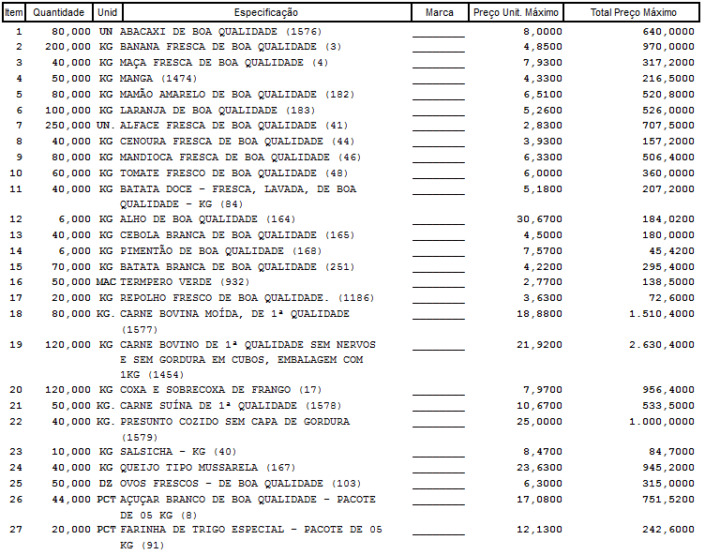
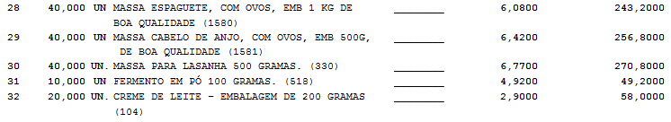
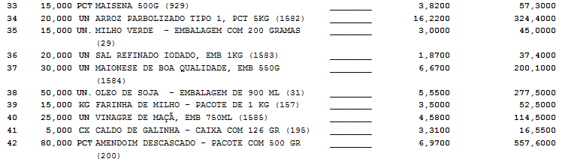

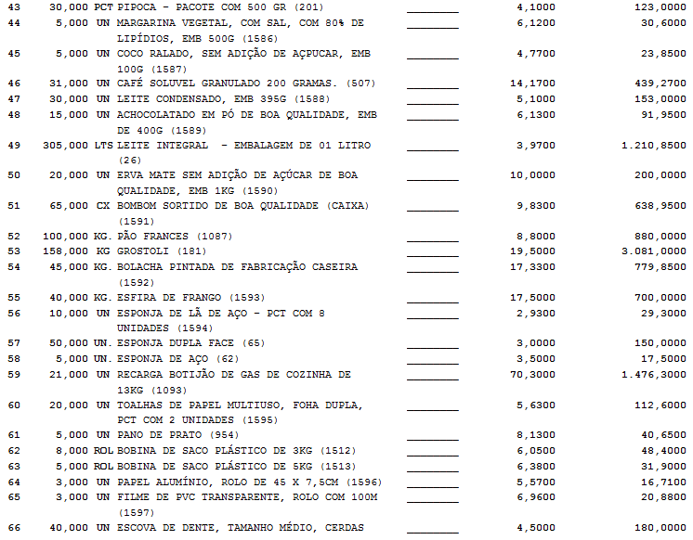
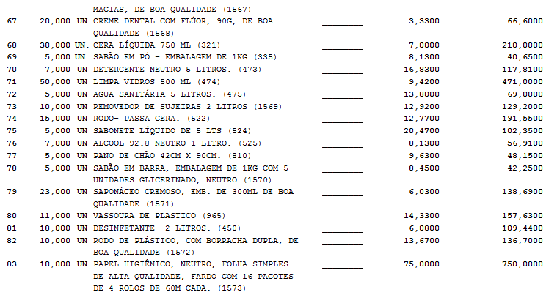
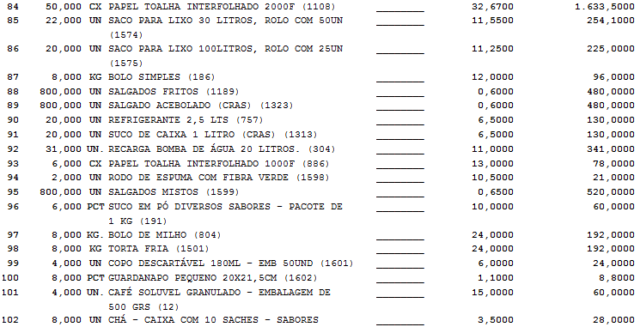

ANEXO II

PROCESSO Nº 03/2017

PREGÃO PRESENCIAL Nº 02/2017

CREDENCIAMENTO

Através do presente, CREDENCIAMENTO o (a) Sr (a). _______________________________, portador da cédula de identidade nº. _______________________ e inscrito (a) no CPF sob o nº. ______________________, está apto a participar da licitação instaurada pelo município de Bandeirante - SC, na modalidade de PREGÃO PRESENCIAL Nº. 02/2017, na qualidade de REPRESENTANTE LEGAL, outorgando-lhe pelos poderes para pronunciar-se em nome da empresa ________________________________________________________________, com CNPJ sob o nº. _____________________________, bem como formular propostas e praticar todos os demais atos inerentes ao certame.

.................................. – SC, ____ de _________________ de 2017.

REPRESENTANTE LEGAL

Nome completo e legível: ___________________________________

Assinatura: _________________________

ANEXO III

PROCESSO Nº 03/2017

PREGÃO PRESENCIAL Nº 02/2017

DECLARAÇÃO DOS REQUISITOS HABILITATÓRIOS

Declaro, para os devidos fins da licitação referente ao pregão presencial nº. 02/2017, que a empresa ________________________________________________, tomou conhecimento de todas as normas, especificações e informações necessárias e obrigatórias para a perfeita consecução do objeto e que a mesma apresenta todos os requisitos habilitatórios exigidos no edital acima citado.
_______________________ – SC __ de _________ de 2017.

REPRESENTANTE LEGAL

Nome completo e legível: ___________________________________

Assinatura: _________________________

ANEXO IV

DECLARAÇÃO DE IDONEIDADE

ESTADO DE SANTA CATARINA.
MUNICÍPIO DE BANDEIRANTE.
CNPJ: 01.612.528/0001-84.
AVENIDA SANTO ANTÔNIO, 1069.
CENTRO – CEP: 89.905-000
BANDEIRANTE - SC.

À Comissão Municipal de Licitações.

Declaramos para fins de direito, na qualidade de proponente do procedimento licitatório, sob a modalidade de Pregão Presencial nº. 02/2017, Processo nº. 03/2017, instaurada por esse órgão público, que não fomos declarados inidôneos para licitar ou contratar com o Poder Público, em qualquer de suas esferas.
Por ser a expressão da verdade, firmamos o presente.

....................................., ............ de ...................... de ....................

Carimbo do CNPJ

______________________________________
Assinatura do Representante Legal da Empresa

Nome: ________________________________

ANEXO V

TERMO DE RENÚNCIA

ESTADO DE SANTA CATARINA.
MUNICÍPIO DE BANDEIRANTE.
CNPJ: 01.612.528/0001-84.
AVENIDA SANTO ANTÔNIO, 1069.
CENTRO – CEP: 89.905-000
BANDEIRANTE - SC.

À Comissão Municipal de Licitações.

A proponente abaixo assinada, participante da licitação na modalidade de Pregão Presencial nº. 02/2017, por seu representante credenciado, declara, na forma e sob as penas impostas pela Lei nº. 8.666/93 de 21 de Junho de 1993, obrigando a empresa que representa que não pretende recorrer da decisão da Comissão de Licitação, que julgou os documentos de habilitação preliminar, renunciando assim, expressamente, ao direito de recurso e ao prazo respectivo, e concordando, em consequência, com o curso do procedimento licitatório, passando a abertura dos envelopes de proposta de preço dos proponentes habilitados.

....................................., ............ de ...................... de ....................

_______________________________________
Assinatura do Representante Legal da Empresa

Nome: ________________________________

ANEXO VI

PROCESSO Nº 03/2017

PREGÃO PRESENCIAL Nº 02/2017

DECLARAÇÃO QUE NÃO EMPREGA MENORES

(Razão Social da Empresa) __________________________________________________________________________________,
CNPJ Nº. _________________________________, com sede a rua ___________________, nº.______, bairro ____________________, na cidade e Município de _________________, Estado de _______________________________, DECLARA, para fins do disposto no Art. 27, V, da lei nº. 8.666/93, acrescido pela lei nº. 9.854/97, que não emprega menor de 18 (dezoito) anos em trabalho noturno, perigoso ou insalubre e não emprega menor de 16 (dezesseis) anos.
Ressalva: emprega menor, a partir de 14 (catorze) anos, na condição de aprendiz.
( ) Sim.
( ) Não.
_______________ - ____, _____ de _______________ de 2017.

REPRESENTANTE LEGAL

Nome completo e legível: ___________________________________

Assinatura: _________________________

